14.07.2016 TARĠHLĠ SUT | 25.08.2016 DEĞĠġĠKLĠĞĠ
1.4.1.B - Birinci basamak özel sağlık kuruluĢu  (1) İş yeri hekimlikleri, “Ayakta Teşhis ve Tedavi Yapılan Özel Sağlık Kuruluşları Hakkında Yönetmelik” kapsamında açılan özel poliklinikler, “Ağız ve Diş Sağlığı Hizmeti Sunulan Özel Sağlık Kuruluşları Hakkında Yönetmelik” kapsamında açılan ağız ve diş sağlığı hizmeti veren özel sağlık kuruluşları. | 1.4.1.B - Birinci basamak özel sağlık kuruluĢu  (1) İş yeri hekimlikleri, 10/3/2005 tarihli ve 25751 sayılı Resmî Gazete’de yayımlanan “Evde Bakım Hizmetleri Sunumu Hakkında Yönetmelik” kapsamında hizmet veren merkez veya birimler, “Ayakta Teşhis ve Tedavi Yapılan Özel Sağlık Kuruluşları Hakkında Yönetmelik” kapsamında açılan özel poliklinikler, “Ağız ve Diş Sağlığı Hizmeti Sunulan Özel Sağlık Kuruluşları Hakkında Yönetmelik” kapsamında açılan ağız ve diş sağlığı hizmeti veren özel sağlık kuruluşları.
1.7 - Provizyon iĢlemleri  (*) Acil hal; ani gelişen hastalık, kaza, yaralanma ve benzeri durumlarda olayın meydana gelmesini takip eden ilk 24 saat içinde tıbbi müdahale gerektiren durumlar ile ivedilikle tıbbi müdahale yapılmadığı veya başka bir sağlık kuruluşuna nakli halinde hayatın ve/veya sağlık bütünlüğünün kaybedilme riskinin doğacağı kabul edilen durumlardır. Bu nedenle sağlanan sağlık hizmetleri acil sağlık hizmeti olarak kabul edilir. | 1.7 - Provizyon iĢlemleri  (*) Acil hal; ani gelişen hastalık, kaza, yaralanma ve benzeri durumlarda olayın meydana gelmesini takip eden ilk 24 saat içinde tıbbi müdahale gerektiren durumlar ile ivedilikle tıbbi müdahale yapılmadığı veya başka bir sağlık kuruluşuna nakli halinde hayatın ve/veya sağlık bütünlüğünün kaybedilme riskinin doğacağı kabul edilen durumlardır. Bu nedenle sağlanan  sağlık hizmetleri acil sağlık hizmeti olarak kabul edilir.
1.7 - Provizyon iĢlemleri  (***) Tıbben başkasının bakımına muhtaç kişi; “Özürlülük Ölçütü, Sınıflandırması ve Özürlülere Verilecek Sağlık Kurulu Raporları Hakkında Yönetmelik” kapsamında, yetkilendirilmiş özürlü sağlık kurulu raporu vermeye yetkili sağlık kuruluşlarınca, ağır özürlü olduğu “Özürlü Sağlık Kurulu Raporu” ile belgelendirilen kişiler, tıbben başkasının bakımına muhtaç kişiler olarak kabul edilir. Bu kişiler için düzenlenen faturaya “Özürlü Sağlık Kurulu Raporu” eklenecektir. | 1.7 - Provizyon iĢlemleri  (***) Tıbben başkasının bakımına muhtaç kişi; “Özürlülük Ölçütü, Sınıflandırması ve Özürlülere Verilecek Sağlık Kurulu Raporları Hakkında Yönetmelik” kapsamında, yetkilendirilmiş özürlü engelli sağlık kurulu raporu vermeye yetkili sağlık kuruluşlarınca, ağır özürlü engelli olduğu “ Özürlü Engelli Sağlık Kurulu Raporu” ile belgelendirilen kişiler, tıbben başkasının bakımına muhtaç kişiler olarak kabul edilir. Bu kişiler için düzenlenen faturaya “ Özürlü Engelli Sağlık Kurulu Raporu” eklenecektir.
1.9.1 - Ġlave ücret alınması  (6) Hastanın acil haller nedeniyle sağlık hizmeti sunucusuna başvurması ve acil halin sona ermesi halinde, acil halin sona erdiğine ve müteakip işlemlerin ilave ücrete tabi olduğuna ilişkin hastaya/hasta yakınına SUT eki “Acil Halin Sona Ermesine İlişkin Bilgilendirme Formu” (EK-1/D) | 1.9.1 - Ġlave ücret alınması  (6) Hastanın acil haller nedeniyle sağlık hizmeti sunucusuna başvurması ve acil halin sona ermesi halinde, acil halin sona erdiğine ve  müteakip işlemlerin ilave ücrete tabi olduğuna  ilişkin hastaya/hasta yakınına SUT eki “Acil Halin  Sona Ermesine İlişkin Bilgilendirme Formu” (EK-  1/D) kullanılarak, yazılı bilginin imza karşılığı

kullanılarak, yazılı bilginin imza karşılığı verilmesi zorunludur. | verilmesi zorunludur. halinde bu baĢvurusuna iliĢkin taburcu edilinceye kadar sunulan tüm sağlık hizmetleri için hiç bir ilave ücret alınamaz.
2.2 - Finansmanı sağlanan sağlık hizmetlerinin sağlanma yöntemleri ve ödeme kuralları  (4) Finansmanı sağlanan sağlık hizmetleri, Kurumla sağlık hizmeti sunucuları arasında sağlık hizmeti satın alımı sözleşmeleri yapılması suretiyle karşılanır. Sözleşmesiz sağlık hizmeti sunucularından ise acil hallerde alınan sağlık hizmetlerinin bedelleri Kurumca karşılanır. | 2.2 - Finansmanı sağlanan sağlık hizmetlerinin sağlanma yöntemleri ve ödeme kuralları  (4) Finansmanı sağlanan sağlık hizmetleri, Kurumla sağlık hizmeti sunucuları arasında sağlık hizmeti satın alımı sözleşmeleri yapılması suretiyle karşılanır. Sözleşmesiz sağlık hizmeti sunucularından ise acil hallerde alınan müracaat eden hastalara taburcu edilinceye kadar sunulan tüm sağlık hizmetlerinin bedelleri Kurumca karşılanır.
2.2 - Finansmanı sağlanan sağlık hizmetlerinin sağlanma yöntemleri ve ödeme kuralları  (6) İşyeri hekimleri veya birden fazla işyerine hizmet veren ortak sağlık birimleri ile özel poliklinikler tarafından verilen sağlık hizmetleri için Kurumdan herhangi bir ücret talep edilemez. İşyeri hekimleri veya birden fazla işyerine hizmet veren ortak sağlık birimlerince sadece yetkili oldukları işyerlerinde; 5510 sayılı Kanunun 4 üncü maddesinin birinci fıkrasının (a) ve  (b) bentlerinde sayılan sigortalılara, bu işyerlerinin kamu kurumu niteliğinde olması halinde ise, bu sigortalılara ek olarak, 5510 sayılı Kanunun 4 üncü maddesinin birinci fıkrasının (c) bendinde sayılan sigortalılara da SUT ve eki listelerde yer alan usul ve esaslar dahilinde reçete edilmiş ilaç bedelleri Kurumca karşılanır. Özel polikliniklerce ve ağız ve diş sağlığı hizmeti veren özel sağlık kuruluşlarınca verilen sağlık hizmetleri ve düzenlenen reçete bedelleri Kurumca karşılanmaz. | 2.2 - Finansmanı sağlanan sağlık hizmetlerinin sağlanma yöntemleri ve ödeme kuralları  (6) İşyeri hekimleri veya birden fazla işyerine hizmet veren ortak sağlık birimleri, ile özel poliklinikler ile “Evde Bakım Hizmetleri Sunumu Hakkında Yönetmelik” kapsamında hizmet veren merkez veya birimler tarafından verilen sağlık hizmetleri için Kurumdan herhangi bir ücret talep edilemez. İşyeri hekimleri veya birden fazla işyerine hizmet veren ortak sağlık birimlerince sadece yetkili oldukları işyerlerinde; 5510 sayılı Kanunun 4 üncü maddesinin birinci fıkrasının (a) ve (b) bentlerinde sayılan sigortalılara, bu işyerlerinin kamu kurumu niteliğinde olması halinde ise, bu sigortalılara ek olarak, 5510 sayılı Kanunun 4 üncü maddesinin birinci fıkrasının (c) bendinde sayılan sigortalılara da SUT ve eki listelerde yer alan usul ve esaslar dahilinde reçete edilmiş ilaç bedelleri Kurumca karşılanır. Evde Bakım Hizmetleri Sunumu Hakkında Yönetmelik” kapsamında hizmet veren merkez veya birimler tarafından SUT ve eki listelerde yer alan usul ve esaslar dahilinde düzenlenen reçete bedelleri Kurumca karĢılanır. Özel polikliniklerce ve ağız ve diş sağlığı hizmeti veren özel sağlık kuruluşlarınca verilen sağlık hizmetleri ve düzenlenen reçete bedelleri Kurumca karşılanmaz.

2.2 - Finansmanı sağlanan sağlık hizmetlerinin sağlanma yöntemleri ve ödeme kuralları  14) Kişilere sağlanan sağlık hizmetlerine ilişkin düzenlenen sağlık raporu bedelleri, SUT eki EK-2/B Listesinde yer alan rapor puanları esas alınarak sadece bir adet olarak faturalandırılır. Ancak Kurum birimlerince sevk belgesi düzenlenmek suretiyle maluliyet, meslek hastalığı ve kontrol muayeneleri vb nedenlerle sağlık hizmeti sunucusuna sevk edilen kişiler için düzenlenen sağlık raporları ile ilaç ve tıbbi malzeme temini de dâhil olmak üzere tedavi amacıyla düzenlenen sağlık raporları dışında kalan; özürlülük raporu, ehliyet raporu, vasi tayini raporu, portör muayeneleri ve işlemleri, tarama amaçlı muayene ve işlemler vb özel amaçla kullanılacak durum belirtir rapor bedelleri ile bu durumların tespitine yönelik yapılan işlem bedelleri Kurumca karşılanmaz. | 2.2 - Finansmanı sağlanan sağlık hizmetlerinin sağlanma yöntemleri ve ödeme kuralları  14) Kişilere sağlanan sağlık hizmetlerine ilişkin düzenlenen sağlık raporu bedelleri, SUT eki EK- 2/B Listesinde yer alan rapor puanları esas alınarak sadece bir adet olarak faturalandırılır. Ancak Kurum birimlerince sevk belgesi düzenlenmek suretiyle maluliyet, meslek hastalığı ve kontrol muayeneleri vb nedenlerle sağlık hizmeti sunucusuna sevk edilen kişiler için düzenlenen sağlık raporları ile ilaç ve tıbbi malzeme temini de dâhil olmak üzere tedavi amacıyla düzenlenen sağlık raporları dışında kalan; özürlülük engellilik raporu, ehliyet raporu, vasi tayini raporu, portör muayeneleri ve işlemleri, tarama amaçlı muayene ve işlemler vb özel amaçla kullanılacak durum belirtir rapor bedelleri ile bu durumların tespitine yönelik yapılan işlem bedelleri Kurumca karşılanmaz.
2.4.1.B-1 DiĢ tedavileri uygulama esasları  - %40 ve üzerinde özürlü kişiler hariç olmak üzere kapsamdaki kişilerin özel sağlık hizmeti sunucuları ile Kurumla sözleşmesi olmayan resmi sağlık hizmeti sunucularındaki diş ünitelerinde yapılan ağız ve diş sağlığına ilişkin tedavileri (ortodonti hariç) Kurumca ödenmez.  - %40 ve üzerinde özürlü kişilerin özel sağlık hizmeti sunucuları ile Kurumla sözleşmesi olmayan resmi sağlık hizmeti sunucularındaki diş ünitelerinde yapılan diş tedavilerinin ödenebilmesi için, özürlülük durumu belgelendirilmelidir. Bu hastalar; Sağlık Bakanlığına bağlı ağız ve diş sağlığı merkezleri (ADSM), ağız ve diş sağlığı hastaneleri, ağız ve diş sağlığı eğitim ve araştırma hastaneleri veya üniversitelerin diş hekimliği fakültelerince üç diş hekimi tarafından sağlık kurulu raporu düzenlenmesi halinde, özel sağlık hizmeti sunucuları ile Kurumla sözleşmesi olmayan resmi sağlık hizmeti | 2.4.1.B-1 DiĢ tedavileri uygulama esasları  - %40 ve üzerinde özürlü engelli kişiler hariç olmak üzere kapsamdaki kişilerin özel sağlık hizmeti sunucuları ile Kurumla sözleşmesi olmayan resmi sağlık hizmeti sunucularındaki diş ünitelerinde yapılan ağız ve diş sağlığına ilişkin tedavileri (ortodonti hariç) Kurumca ödenmez.  - %40 ve üzerinde özürlü engelli kişilerin özel sağlık hizmeti sunucuları ile Kurumla sözleşmesi olmayan resmi sağlık hizmeti sunucularındaki diş ünitelerinde yapılan diş tedavilerinin ödenebilmesi için, özürlülük engellilik durumu belgelendirilmelidir. Bu hastalar; Sağlık Bakanlığına bağlı ağız ve diş sağlığı merkezleri (ADSM), ağız ve diş sağlığı hastaneleri, ağız ve diş sağlığı eğitim ve araştırma hastaneleri veya üniversitelerin diş hekimliği fakültelerince üç diş hekimi tarafından sağlık kurulu raporu düzenlenmesi halinde, özel sağlık hizmeti sunucuları ile Kurumla sözleşmesi olmayan resmi sağlık hizmeti sunucularındaki diş ünitelerine başvurabilirler. Sağlık kurulu raporunda, yapılacak ağız ve diş sağlığına ilişkin

sunucularındaki diş ünitelerine başvurabilirler. Sağlık kurulu raporunda, yapılacak ağız ve diş sağlığına ilişkin tedaviler açıkça belirtilmelidir. Ağız ve Diş muayeneleri yapılamayan hastalarda bu durum sağlık kurulu raporunda belirtilmelidir. Sağlık kurulu raporunun düzenlendiği tarihten itibaren 10 iş günü (raporun alındığı gün dahil) içinde tedaviye başlanılması gerekmektedir.  (3) Başta zihinsel özürlü olmak üzere iletişim kurulamayan veya algılama güçlüğü yaşanan özürlü kişilerin diş tedavileri, sınırlı uyuşturma altında gerçekleştirilemiyorsa ve genel anestezi veya sedo-analjezi altında müdahale gerekmesi durumunda genel anestezi veya sedo-analjezi bedelinin ödenebilmesi için; tedavinin anesteziyoloji ve reanimasyon uzman hekiminin sorumluluğunda genel anestezi altında cerrahi müdahale uygulanabilen, asgari tıbbi malzeme ve ilaçların bulunduğu genel anestezi ile müdahale birimi olan ADSM, tıp merkezleri ve hastanelerin ameliyathane ve genel anestezi ünitelerinde yapıldığının belgelendirilmesi gerekmektedir. | tedaviler açıkça belirtilmelidir. Ağız ve Diş muayeneleri yapılamayan hastalarda bu durum sağlık kurulu raporunda belirtilmelidir. Sağlık kurulu raporunun düzenlendiği tarihten itibaren  10 iş günü (raporun alındığı gün dahil) içinde tedaviye başlanılması gerekmektedir.  (3) Başta zihinsel özürlü engelli olmak üzere iletişim kurulamayan veya algılama güçlüğü yaşanan özürlü engelli kişilerin diş tedavileri, sınırlı uyuşturma altında gerçekleştirilemiyorsa ve genel anestezi veya sedo-analjezi altında müdahale gerekmesi durumunda genel anestezi veya sedo-analjezi bedelinin ödenebilmesi için; tedavinin anesteziyoloji ve reanimasyon uzman hekiminin sorumluluğunda genel anestezi altında cerrahi müdahale uygulanabilen, asgari tıbbi malzeme ve ilaçların bulunduğu genel anestezi ile müdahale birimi olan ADSM, tıp merkezleri ve hastanelerin ameliyathane ve genel anestezi ünitelerinde yapıldığının belgelendirilmesi gerekmektedir.
2.4.1.B-2- DiĢ tedavileri ödeme iĢlemleri  (1) Özel sağlık hizmeti sunucuları ile Kurumla sözleşmesi olmayan resmi sağlık hizmeti sunucularından, %40 ve üzeri özürlü hastalara verilen ağız ve diş sağlığı hizmetlerinin ücretleri SUT eki EK-2/Ç Listesinde yer alması şartıyla, SUT eki EK- 2/Ç Listesi üzerinden ödenir.  (4) Özel sağlık hizmeti sunucuları ile Kurumla sözleşmesi olmayan resmi sağlık hizmeti sunucuları diş ünitelerinde %40 ve üzeri özürlü hastalara verilen ağız ve diş sağlığı hizmetleri kapsamında uygulanan protez tedavileri için malzeme dahil döküm ve işçilik ücreti ödenmez. | 2.4.1.B-2- DiĢ tedavileri ödeme iĢlemleri  (1) Özel sağlık hizmeti sunucuları ile Kurumla sözleşmesi olmayan resmi sağlık hizmeti sunucularından, %40 ve üzeri özürlü engelli hastalara verilen ağız ve diş sağlığı hizmetlerinin ücretleri SUT eki EK-2/Ç Listesinde yer alması şartıyla, SUT eki EK-2/Ç Listesi üzerinden ödenir.  (4) Özel sağlık hizmeti sunucuları ile Kurumla sözleşmesi olmayan resmi sağlık hizmeti sunucuları diş ünitelerinde %40 ve üzeri özürlü engelli hastalara verilen ağız ve diş sağlığı hizmetleri kapsamında uygulanan protez tedavileri için malzeme dahil döküm ve işçilik ücreti ödenmez.
2.4.4.F-3 - Kurumla sözleĢmeli özel sağlık hizmeti sunucularında fizik tedavi ve rehabilitasyon uygulamaları  a) Özel sağlık hizmet sunucularınca | 2.4.4.F-3 - Kurumla sözleĢmeli özel sağlık hizmeti sunucularında fizik tedavi ve rehabilitasyon uygulamaları  a) Özel sağlık hizmet sunucularınca yatarak

yatarak tedavilerde sadece SUT eki EK- 2/D-2 Listesinde G80 ve (*) işaretli tanılarda yapılan uygulamalar Kuruma fatura edilebilir. Bu tedaviler bir yıl içerisinde 60 seansı geçemez. Ancak 3713 sayılı Kanuna göre aylık bağlanmış maluller, 5434 sayılı Türkiye Cumhuriyeti Emekli Sandığı Kanununun 56 ncı maddesi veya 2330 sayılı Kanunun 2 nci maddesinin birinci fıkrasının (e) ve (f) bentlerinde sayılanlardan 3713 sayılı Kanun kapsamına giren olaylar sebebiyle aylık bağlananlar ile 3713 sayılı Kanun kapsamına girmese dahi başkasının yardımı ve desteği olmaksızın yaşamak için gereken hareketleri yapamayacak derecede malul olan vazife ve harp malulü hastalara ve genel sağlık sigortalısı ile bakmakla yükümlü olduğu kişilerden, 3713 sayılı Kanunun 21 inci maddesinde sayılan olaylara maruz kalmaları nedeniyle yaralanan kişilere tedavileri sonuçlanıncaya veya maluliyetleri kesinleşinceye kadar geçen süre içerisinde SUT’un 2.4.4.F-2 maddesinin üçüncü fıkrasında tanımlanan raporlara istinaden (*) işaretli tanılarda yapılan fizik tedavi ve rehabilitasyon uygulamaları ise seans kısıtlaması olmaksızın Kuruma fatura edilebilir. | tedavilerde sadece SUT eki EK-2/D-2 Listesinde  G80 ve (*) işaretli tanılarda (D) grubu hariç diğer tanılarda yapılan uygulamalar Kuruma fatura edilebilir. Bu tedaviler bir yıl içerisinde 60 seansı geçemez. Ancak 3713 sayılı Kanuna göre aylık bağlanmış maluller, 5434 sayılı Türkiye Cumhuriyeti Emekli Sandığı Kanununun 56 ncı maddesi veya 2330 sayılı Kanunun 2 nci maddesinin birinci fıkrasının (e) ve (f) bentlerinde sayılanlardan 3713 sayılı Kanun kapsamına giren olaylar sebebiyle aylık bağlananlar ile 3713 sayılı Kanun kapsamına girmese dahi başkasının yardımı ve desteği olmaksızın yaşamak için gereken hareketleri yapamayacak derecede malul olan vazife ve harp malulü hastalara ve genel sağlık sigortalısı ile bakmakla yükümlü olduğu kişilerden, 3713 sayılı Kanunun 21 inci maddesinde sayılan olaylara maruz kalmaları nedeniyle yaralanan kişilere tedavileri sonuçlanıncaya veya maluliyetleri kesinleşinceye kadar geçen süre içerisinde SUT’un 2.4.4.F-2 maddesinin üçüncü fıkrasında tanımlanan raporlara istinaden (*) işaretli tanılarda yapılan fizik tedavi ve rehabilitasyon uygulamaları ise seans kısıtlaması olmaksızın Kuruma fatura edilebilir.
2.4.4.F-3 - Kurumla sözleĢmeli özel sağlık hizmeti sunucularında fizik tedavi ve rehabilitasyon uygulamaları  d) Ayaktan fizik tedavi ve rehabilitasyon uygulamalarında, Kurumumuzla sözleşmeli fizik tedavi ve rehabilitasyon hizmeti veren özel sağlık hizmeti sunucularında görev yapan fizik tedavi ve rehabilitasyon uzman hekimi için günlük en fazla sekiz saat üzerinden fizik tedavi ve rehabilitasyon uygulaması Kuruma fatura edilir. Günlük en fazla sekiz saat üzerinden Kuruma fatura edilebilecek fizik tedavi ve rehabilitasyon uygulaması birden fazla sağlık hizmeti sunucusunda çalışan hekim için de geçerlidir. Bir fizik tedavi ve rehabilitasyon uzman hekimi ve bir fizyoterapist için (A) grubundaki | 2.4.4.F-3 - Kurumla sözleĢmeli özel sağlık hizmeti sunucularında fizik tedavi ve rehabilitasyon uygulamaları  d) Ayaktan fizik tedavi ve rehabilitasyon uygulamalarında, Kurumumuzla sözleşmeli fizik tedavi ve rehabilitasyon hizmeti veren özel sağlık hizmeti sunucularında görev yapan fizik tedavi ve rehabilitasyon uzman hekimi için günlük en fazla sekiz saat üzerinden fizik tedavi ve rehabilitasyon uygulaması Kuruma fatura edilir. Günlük en fazla sekiz saat üzerinden Kuruma fatura edilebilecek fizik tedavi ve rehabilitasyon uygulaması birden fazla sağlık hizmeti sunucusunda çalışan hekim için de geçerlidir. Bir fizik tedavi ve rehabilitasyon uzman hekimi ve bir fizyoterapist için (A) grubundaki işlemlerden günlük en fazla sekiz hastanın, (A) ve (B) grubundaki işlemlerden

işlemlerden günlük en fazla sekiz hastanın,  (A) ve (B) grubundaki işlemlerden günlük toplam en fazla on altı hastanın, bir fizik tedavi ve rehabilitasyon uzman hekimi için ilave olarak (C) grubundaki işlemlerden günlük en fazla otuz iki hastanın, (C) ve (D) grubundaki işlemlerden ise günlük toplam en fazla altmış dört hastanın işlemi Kuruma fatura edilir. Kurumumuzla sözleşmeli fizik tedavi ve rehabilitasyon hizmeti veren özel sağlık hizmeti sunucularında gerçekleştirilecek olan günlük muayene sayısı, fizik tedavi ve rehabilitasyon uygulama sayısına dahil değildir. SUT eki EK-2/D-2 Listesinde yer alan G80 ve (*) işaretli tanılarda verilen yatarak fizik tedavi ve rehabilitasyon uygulamalarında ise bu hasta sayıları dikkate alınmaz. | günlük toplam en fazla on altı hastanın, bir fizik tedavi ve rehabilitasyon uzman hekimi ile iki fizyoterapist için; (A) ve (B) grubundaki iĢlemlerden günlük toplam en fazla on altı hastanın iĢlemi Kuruma fatura edilir. için ilave  olarak (C) grubundaki işlemlerden günlük en  fazla otuz iki hastanın, (C) ve (D) grubundaki  işlemlerden ise günlük toplam en fazla altmış  dört hastanın işlemi Kuruma fatura edilir. Bir fizik tedavi ve rehabilitasyon uzman hekimi için ilave olarak (C) grubundaki iĢlemlerden günlük en fazla otuz iki hastanın, (C) ve (D) grubundaki iĢlemlerden ise günlük toplam en fazla altmıĢ dört hastanın iĢlemi Kuruma fatura edilir. Kurumumuzla sözleşmeli fizik tedavi ve rehabilitasyon hizmeti veren özel sağlık hizmeti sunucularında gerçekleştirilecek olan günlük muayene sayısı, fizik tedavi ve rehabilitasyon uygulama sayısına dahil değildir. SUT eki EK-2/D-2 Listesinde yer alan G80 ve (*) işaretli tanılarda verilen yatarak fizik tedavi ve rehabilitasyon uygulamalarında ise bu hasta sayıları dikkate alınmaz.
2.4.4.F-6 - Spor hekimliği ile tıbbi ekoloji ve hidroklimatoloji uygulamaları  - Resmi sağlık kurumlarında görevli; spor hekimlerince sunulan spor hekimliği uygulamalarının bedelinin Kurumca karşılanabilmesi için bu hekimler tarafından, tıbbi ekoloji ve hidroklimatoloji uzman hekimlerince sunulan tıbbi ekoloji ve hidroklimatoloji uygulamalarının Kurumca bedelinin karşılanabilmesi için bu uzman hekimler tarafından sağlık raporu düzenlenmesi gereklidir. Düzenlenecek raporda uygulanacak tedavi ve tedavi süresi belirtilecektir.  - Bir hasta için son bir yıl içinde en fazla; aynı bölgeden toplam 30 seans, iki farklı vücut bölgesinden toplam 60 seans fizik tedavi ve rehabilitasyon uygulamalarına ait bedeller Kurumca karşılanır. Aynı bölge için bir yıl içinde en fazla iki sağlık raporu düzenlenebilir. Bölge, seans ve sağlık raporu sayılarının kontrollerinde 2.4.4.F- 2(5) fıkrasında belirtilen bölge, seans ve sağlık raporu sayıları da hesaba katılır. | KALDIRILDI.

(3) Spor hekimliği ile tıbbi ekoloji ve hidroklimatoloji uzman hekimlerince SUT eki EK-2/D-2 Listesinde yer alan tanılarda yapılan fizik tedavi ve rehabilitasyon uygulamaları SUT eki EK-2/C Listesindeki “P915030” kodlu işlem puanı esas alınarak faturalandırılır.
3.3.1 - Yara bakım ürünleri ve Antimikrobiyal Örtüler  (5) Sağlık kurulu raporları ayakta tedavide 2 ay, yatarak tedavilerde ise yatış süresince geçerlidir. | 3.3.1 - Yara bakım ürünleri ve Antimikrobiyal Örtüler  (5) Sağlık kurulu raporları ayakta tedavide 2 ay, yatarak tedavilerde ise yatış süresince geçerlidir.
3.3.1 - Yara bakım ürünleri ve Antimikrobiyal Örtüler  (7) Tek reçetede en fazla 15 günlük miktar yazılabilir. | KALDIRILDI.
3.3.2 - ġeker ölçüm çubukları  b) Kan şekeri ölçüm cihazlarına ait bedeller, Kurumca karşılanacaktır. Kan şekeri ölçüm cihazının yenilenme süresi 2 yıldır. Bu süreden önce temin edilen kan şekeri ölçüm cihazının bedeli Kurumca ödenmez. | KALDIRILDI.
3.3.2 - ġeker ölçüm çubukları  d) Kan şekeri ölçüm çubukları ve kan şekeri ölçüm cihazları, sözleşmeli eczanelerden temin edilecektir. | 3.3.2 - ġeker ölçüm çubukları  d) Kan şekeri ölçüm çubukları ve kan şekeri  ölçüm cihazları, sözleşmeli eczanelerden temin edilecektir.
4.1.5 - Elektronik reçete uygulaması  (3) Kurum tarafından gerekli düzenlenmeler tamamlanıncaya kadar manuel olarak düzenlenmeye devam edilecek olan reçeteler; | 4.1.5 - Elektronik reçete uygulaması  (3) Kurum tarafından gerekli düzenlenmeler tamamlanıncaya kadar manuel olarak düzenlenmeye devam edilecek olan reçeteler;  ğ) “Evde Bakım Hizmetleri Sunumu Hakkında Yönetmelik” kapsamında hizmet veren merkez veya birimlerce düzenlenen reçeteler.
4.2.14.C - Özel düzenleme yapılan ilaçlar;  YENĠ EKLENDĠ. | 4.2.14.C - Özel düzenleme yapılan ilaçlar;  ff) Trastuzumab emtansin; metastatik meme kanserinde daha önce trastuzumab ve bir taksan tedavisi almıĢ ve hastalığı sonrasında progresyon göstermiĢ, HER-2/neu testi immunhistokimyasal olarak 3+ (+++) veya FISH/SISH/CISH pozitif olan hastalarda kurtarma tedavisinde tek ajan olarak progresyona kadar kullanılır. Progresyon sonrası tek ajan veya kombinasyon tedavisinin bir parçası olarak kullanılamaz. Daha önce herhangi bir sebeple pertuzumab kullanmıĢ hastalarda endike değildir. Tıbbi onkoloji uzman hekiminin yer aldığı ve bu

 | hususların belirtildiği sağlık kurulu raporuna dayanılarak tıbbi onkoloji uzman hekimlerince reçete edilir.
4.2.28 - Lipid düĢürücü ilaçların kullanım ilkeleri  YENĠ EKLENDĠ. | 4.2.28 - Lipid düĢürücü ilaçların kullanım ilkeleri  4.2.28.E- PCSK9 inhibitörleri(evolocumab)  (1) Homozigot ailesel hiperkolesterolemi hastalarında en az 6 ay boyunca statin ve ezetimiblerle tedavi edilmiĢ olmasına rağmen LDL düzeyi 190 mg/dL’nin üzerinde kalan hastalarda bu durumun belgelenmesi koĢuluyla ve kardiyoloji, iç hastalıkları, nöroloji ya da kalp ve damar cerrahisi uzman hekimlerinden biri tarafından düzenlenen uzman hekim raporuna istinaden tüm hekimlerce reçete edilebilir.
4.3 - Yurt dıĢından ilaç getirilmesi  (8) Sağlık Bakanlığı izni ile yurt dışından temin edilerek tedavide kullanılan ilacın/ilaçların ülkemizde ruhsat alarak satış izni alması durumunda; EK-4/A Listesine giriş talebinden itibaren, “Sosyal Güvenlik Kurumu İlaç Geri Ödeme Yönetmeliği” gereği talebin sonuçlandırılacağı maksimum süre içerisinde, SUT ve eki listelerde yer alan özel hükümler saklı kalmak kaydıyla, uzman hekim raporuna dayanılarak uzman hekimlerce en fazla birer aylık miktarlarda reçete edilmesi ve bu reçetelerin Sağlık Bakanlığınca onaylanması koşuluyla, Sağlık Bakanlığınca ilaca verilen perakende satış fiyatı üzerinden standart kamu kurum iskontosu olarak oranı SUT’un 4.4.1 maddesinde tanımlı baz iskonto uygulandıktan sonra kademeli eczane iskontosu uygulanarak sözleşmeli eczanelerden şahıslara düzenlenecek faturalara dayanılarak ödemesi yapılacaktır. Ödemelerde, faturada yer alan her bir kutu ilaç için ödenecek tutar her hâlükârda Yurt Dışı İlaç Fiyat Listesi’nde (EK-4/C) kayıtlı fiyatın standart kamu kurum iskontosu olarak oranı SUT’un 4.4.1 maddesinde tanımlı baz iskonto uygulandıktan sonra bulunacak tutarından daha fazla olamaz. Bu ilaçların temin edilmesinde SUT’un 4.5.2(1) fıkrasında belirtilen 4 iş günlük süre aranmaz. Bu ilaçlardan EK-4/D Listesi kapsamında olanlardan hasta katılım payı alınmaz. | 4.3 - Yurt dıĢından ilaç getirilmesi  (8) Sağlık Bakanlığı izni ile yurt dışından temin edilerek tedavide kullanılan ilacın/ilaçların ülkemizde ruhsat alarak satış izni alması durumunda; EK-4/A Listesine giriş talebinden itibaren, “Sosyal Güvenlik Kurumu İlaç Geri  Ödeme Yönetmeliği” gereği talebin sonuçlandırılacağı maksimum süre içerisinde, SUT ve eki listelerde yer alan özel hükümler saklı kalmak kaydıyla, uzman hekim raporuna ve Sağlık Bakanlığınca verilecek kullanım onayına dayanılarak söz konusu kullanım onayında belirtilen süre boyunca dayanılarak uzman hekimlerce en fazla birer aylık miktarlarda reçete edilmesi ve bu reçetelerin  Sağlık Bakanlığınca onaylanması koşuluyla, Sağlık Bakanlığınca ilaca verilen perakende satış fiyatı üzerinden standart kamu kurum iskontosu  olarak oranı SUT’un 4.4.1 maddesinde tanımlı baz iskonto indirim oranları (firmalar tarafından verilen özel iskontolar dahil) uygulandıktan sonra kademeli eczane iskontosu uygulanarak sözleşmeli eczanelerden şahıslara düzenlenecek faturalara dayanılarak ödemesi yapılacaktır. Ödemelerde, faturada yer alan her bir kutu ilaç için ödenecek tutar her hâlükârda Yurt Dışı İlaç Fiyat Listesi’nde (EK-4/C) kayıtlı fiyatın standart kamu kurum iskontosu olarak oranı SUT’un 4.4.1 maddesinde tanımlı baz iskonto uygulandıktan sonra bulunacak tutarından daha fazla olamaz. Bu ilaçların temin edilmesinde SUT’un 4.5.2(1) fıkrasında belirtilen 4 iş günlük süre aranmaz. Bu ilaçlardan EK-4/D Listesi kapsamında olanlardan hasta katılım payı alınmaz.

4.4.1 – Uygulanacak indirim oranları  (9) Piyasaya verilecek, mevcut EK-4/A Listesinde bulunmayan yeni moleküller ile tedaviye yenilik getirecek ürünlerin EK-4/A Listesine kabulü halinde, bu ürünler listeye girdiği tarihten itibaren 1 yıl süre ile ilave iskontolardan muaf tutulur. Molekülün ilave iskontodan muafiyeti açısından 1 yıllık süresi, tüm farmasötik formları için listeye ilk giren forma uygulanan süre bitiminde sona erer. | 4.4.1 – Uygulanacak indirim oranları  (9) Piyasaya verilecek, mevcut EK-4/A Listesinde bulunmayan yeni moleküller ile tedaviye yenilik getirecek ürünlerin EK-4/A Listesine kabulü halinde, bu ürünler listeye girdiği tarihten itibaren 1 yıl süre ile ilave iskontolardan muaf tutulur. Bu süre; SUT’un “4.3 - Yurt dıĢından ilaç getirilmesi” baĢlıklı maddesinin - sekizinci fıkrası kapsamında Kurumca ödemesi yapılan ilaçlar için EK-4/A Listesine giriĢ talebi tarihinden itibaren baĢlar. Molekülün ilave iskontodan muafiyeti açısından 1 yıllık süresi, tüm farmasötik formları için listeye ilk giren forma uygulanan süre bitiminde sona erer.
4.4.2 - EĢdeğer ilaç uygulaması  ç) Eşdeğer ilaçlara ödenecek bedellerin belirlenmesinde; Kurumca belirlenen gruplara göre;  1-“Taban birim fiyat uygulaması” olan gruplarda; o gruptaki ilaçlar için ödenebilecek azami birim fiyat, taban birim fiyattır.  2-“Bant aralığı uygulaması” olan gruplarda; taban birim fiyata %10 ilave edilerek o gruptaki ilaçlar için ödenebilecek azami birim fiyat bulunur. | 4.4.2 - EĢdeğer ilaç uygulaması  ç) Eşdeğer ilaçlara ödenecek bedellerin belirlenmesinde; Kurumca belirlenen gruplara  göre;  1-“Taban birim fiyat uygulaması” olan gruplarda;  o gruptaki ilaçlar için ödenebilecek azami birim  fiyat, taban birim fiyattır.  2-“Bant aralığı uygulaması” olan gruplarda; taban birim fiyata %10 ilave edilerek o gruptaki  ilaçlar için ödenebilecek azami birim fiyat bulunur.  ç) EĢdeğer ilaçlara ödenecek bedellerin belirlenmesinde; taban birim fiyata %10 ilave edilerek o gruptaki ilaçlar için ödenebilecek azami birim fiyat bulunur
4.6 - Kan ve kan bileĢenlerinin temini ve bedelinin ödenmesi  (4) SUT eki EK-2/C Listesi kapsamında yer alan işlemler için sağlık kurum ve kuruluşlarında kullanılan kan ve kan bileşenleri, tanıya dayalı işlem puanlarına dâhil olduğundan Kuruma fatura edilemez. | 4.6 - Kan ve kan bileĢenlerinin temini ve bedelinin ödenmesi  (4) SUT eki EK-2/C Listesi kapsamında yer alan işlemler için sağlık kurum ve kuruluşlarında kullanılan kan ve kan bileşenleri, tanıya dayalı işlem puanlarına dâhil olduğundan Kuruma fatura edilemez. “(Ancak 705371, 705430 ve 705440 kodlu kan bileĢenlerinin tanıya dayalı iĢlemler kapsamında kullanılması halinde bu kan bileĢenlerinin puanının %30’u sağlık hizmeti sunucusunca ayrıca faturalandırılır. Tüm kan bileĢenlerinin MEDULA sistemine kaydedilmesi zorunludur.)

5.2.2 - Eczane faturalarının düzenlenmesi  (3) Manuel düzenlenecek faturalar;  - Yabancı ülkelerle yapılan sosyal güvenlik sözleşmeleri kapsamında Kurum sağlık yardımlarından yararlandırılan ve Sosyal Güvenlik İl Müdürlüklerince düzenlenmiş ve onaylanmış Sosyal Güvenlik Sözleşmesine Göre Sağlık Yardım Belgesi (aslı veya fotokopisi) ile müracaat eden kişilerin reçetelerine ait faturalar ülke bazında olmak üzere,  - Kurum bilgi işlem sisteminden hasta takip numarası/provizyon alınamamasına rağmen sağlık yardımları yeterli prim ödeme gün sayısı olmaksızın ve/veya prim borcu olup olmadığına bakılmaksızın Kurumca karşılanacak olan;  - İş kazasına uğrayan kişilere ait faturalar her hasta için ayrı (sadece iş kazası nedeniyle sunulan sağlık hizmeti bedelleri karşılanır) olmak üzere manuel,  - “Özürlülük Ölçütü, Sınıflandırması ve Özürlülere Verilecek Sağlık Kurulu Raporları Hakkında Yönetmelik” kapsamında, yetkilendirilmiş özürlü sağlık kurulu raporu vermeye yetkili sağlık kuruluşlarınca, ağır özürlü olduğu özürlü sağlık kurulu raporu ile belgelendirilen tıbben başkasının bakımına muhtaç kişilere ait faturalar her hasta için ayrı olmak üzere manuel, | 5.2.2 - Eczane faturalarının düzenlenmesi  (3) Manuel düzenlenecek faturalar;  - Yabancı ülkelerle yapılan sosyal güvenlik sözleşmeleri kapsamında Kurum sağlık yardımlarından yararlandırılan ve Sosyal Güvenlik İl Müdürlüklerince düzenlenmiş ve onaylanmış Sosyal Güvenlik Sözleşmesine Göre Sağlık Yardım Belgesi (aslı veya fotokopisi) ile müracaat eden kişilerin reçetelerine ait faturalar ülke bazında olmak üzere,  - Kurum bilgi işlem sisteminden hasta takip numarası/provizyon alınamamasına rağmen sağlık yardımları yeterli prim ödeme gün sayısı olmaksızın ve/veya prim borcu olup olmadığına bakılmaksızın Kurumca karşılanacak olan;  - İş kazasına uğrayan kişilere ait faturalar her hasta için ayrı (sadece iş kazası nedeniyle sunulan sağlık hizmeti bedelleri karşılanır) olmak üzere manuel,  - “Özürlülük Ölçütü, Sınıflandırması ve Özürlülere Verilecek Sağlık Kurulu Raporları Hakkında Yönetmelik” kapsamında, yetkilendirilmiş özürlü engelli sağlık kurulu raporu vermeye yetkili sağlık kuruluşlarınca, ağır  özürlü engelli olduğu özürlü engelli sağlık kurulu raporu ile belgelendirilen tıbben başkasının bakımına muhtaç kişilere ait faturalar her hasta için ayrı olmak üzere manuel,

EK-4/G – Sadece Yatarak Tedavilerde Kullanımları Halinde Bedelleri Ödenecek Ġlaçlar Listesi

YENĠ EKLENDĠ. 59. Epidermal büyüme faktörü; Konvansiyonel yara tedavi prensiplerinin uygulanmasına rağmen yarada iyileĢmenin izlenmediği (Tedavi süresi ve uygulanan tedavinin raporda belirtilmesi gerekmektedir.), gangrensiz, osteomiyeliti ve enfeksiyonu tedavi olmuĢ (osteomyelite bağlı ülserlerde osteomyelitin olmadığının/tedavi edildiğinin radyoloji ve ortopedi uzman hekimleri tarafından, yumuĢak doku enfeksiyonuna bağlı ülserlerde yumuĢak doku enfeksiyonunun kontrol altına alındığının enfeksiyon hastalıkları uzman hekimi tarafından raporda belirtilmesi gerekmektedir.) açık diyabetik ayak ülserleri olan hastalarda, 3 üncü basamak sağlık kurumlarında genel cerrahi veya plastik cerrahi uzman hekimleri tarafından düzenlenen 4(dört) hafta süreli uzman hekim raporuna istinaden yine bu uzman hekimler tarafından reçete edilebilir. 4 (dört) haftalık tedavi sonrasında tedavinin devamı gerekiyorsa, ilaca baĢlangıç kriterlerinin yer aldığı, en az bir genel cerrahi veya plastik cerrahi uzmanının bulunduğu sağlık kurulu raporuna istinaden yine bu uzmanlar tarafından reçete edilir. Toplam tedavi süresi 12(on iki) haftayı geçemez.

EK- 3/C-4 - Tıbbi Sarf Malzemeleri Listesi
Kalem İğne Ucu
0,255 TL
A10114

 | A10114 | Kalem İğne Ucu (100 Adet) | 23,61 TL

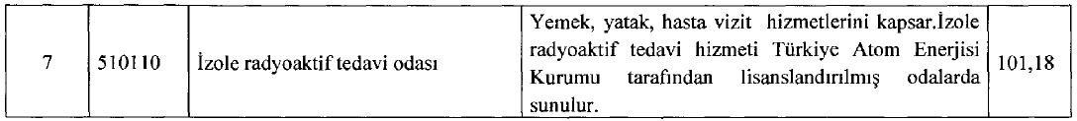EK-2/B - Hizmet BaĢı ĠĢlem Puan Listesi

- Listede yer alan “510110” SUT kodlu işlem satırı aşağıdaki şekilde değiştirilmiştir.

- Listede yer alan “ 607910” SUT kodlu işlem satırı aşağıdaki şekilde değiştirilmiştir.

- Listede yer alan “7.5 Fizik Tedavi Ve Rehabilitasyon” SUT kodlu işlem satırı aşağıdaki şekilde değiştirilmiştir.

ç) Listede yer alan “ 701580” SUT kodlu işlem satırı aşağıdaki şekilde değiştirilmiştir.

- Listede yer alan “ 701590” SUT kodlu işlem satırı aşağıdaki şekilde değiştirilmiştir.

- Listede yer alan “ 701600” SUT kodlu işlem satırı aşağıdaki şekilde değiştirilmiştir.

- Listede yer alan “ 701610” SUT kodlu işlem satırı aşağıdaki şekilde değiştirilmiştir.

- Listede yer alan “ 701620” SUT kodlu işlem satırı aşağıdaki şekilde değiştirilmiştir.

ğ) Listede yer alan “ 701630” SUT kodlu işlem satırı aşağıdaki şekilde değiştirilmiştir.

- Listede yer alan “ 701640” SUT kodlu işlem satırı aşağıdaki şekilde değiştirilmiştir.

I) Listede yer alan “ 701650” SUT kodlu işlem satırı aşağıdaki şekilde değiştirilmiştir.

- Listede yer alan “ 701660” SUT kodlu işlem satırı aşağıdaki şekilde değiştirilmiştir.

- Listede yer alan “ 701670” SUT kodlu işlem satırı aşağıdaki şekilde değiştirilmiştir.

- Listede yer alan “ 701680” SUT kodlu işlem satırı aşağıdaki şekilde değiştirilmiştir.

- Listede yer alan “ 701690” SUT kodlu işlem satırı aşağıdaki şekilde değiştirilmiştir.

- Listede yer alan “ 701700” SUT kodlu işlem satırı aşağıdaki şekilde değiştirilmiştir.

- Listede yer alan “ 701710” SUT kodlu işlem satırı aşağıdaki şekilde değiştirilmiştir.

- Listede yer alan “ 701720” SUT kodlu işlem satırı aşağıdaki şekilde değiştirilmiştir.

ö) Listede yer alan “ 701730” SUT kodlu işlem satırı aşağıdaki şekilde değiştirilmiştir.

- Listede yer alan “ Fizik tedavi uygulamaları” SUT kodlu işlem satırı aşağıdaki şekilde değiştirilmiştir.

- Listede yer alan “ Hidroterapi - Balneoterapi” SUT kodlu işlem satırı aşağıdaki şekilde değiştirilmiştir.

- Listede yer alan “ 702020 ” SUT kodlu işlem satırı aşağıdaki şekilde değiştirilmiştir.

ş) Listede yer alan “ Rehabilitasyon ugulamaları” SUT kodlu işlem satırı aşağıdaki şekilde değiştirilmiştir.

- 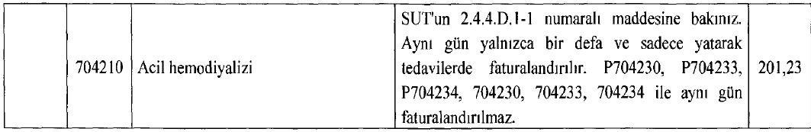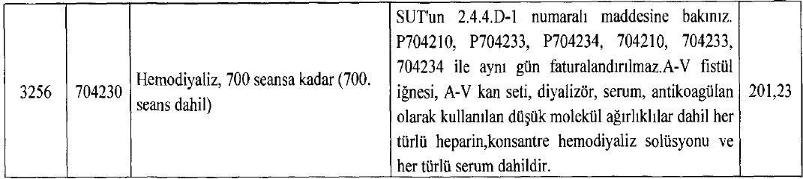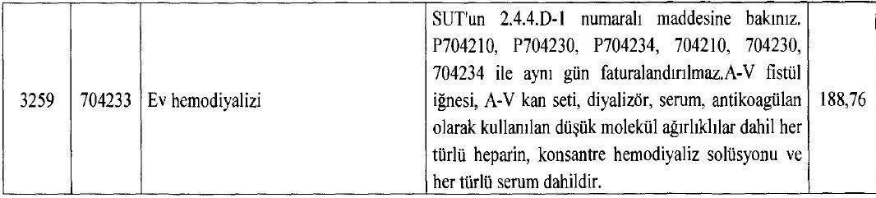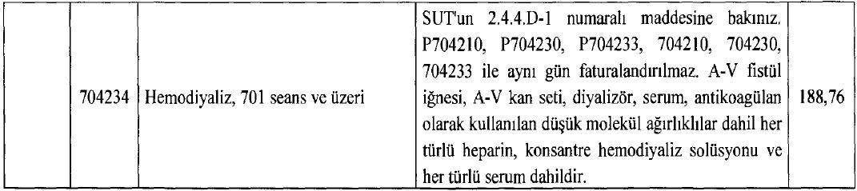Listede yer alan “ 702250” SUT kodlu işlem satırı aşağıdaki şekilde değiştirilmiştir.

- Listede yer alan “ 702430” SUT kodlu işlem satırı aşağıdaki şekilde değiştirilmiştir.

ü) Listede yer alan “ 702500” SUT kodlu işlem satırı aşağıdaki şekilde değiştirilmiştir.

- Listede yer alan “ 704210” SUT kodlu işlem satırı aşağıdaki şekilde değiştirilmiştir.

- Listede yer alan “ 704230” SUT kodlu işlem satırı aşağıdaki şekilde değiştirilmiştir.

- Listede yer alan “ 704233” SUT kodlu işlem satırı aşağıdaki şekilde değiştirilmiştir.

aa) Listede yer alan “ 704234” SUT kodlu işlem satırı aşağıdaki şekilde değiştirilmiştir.

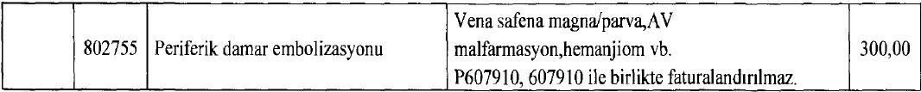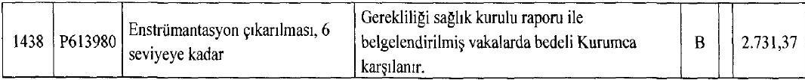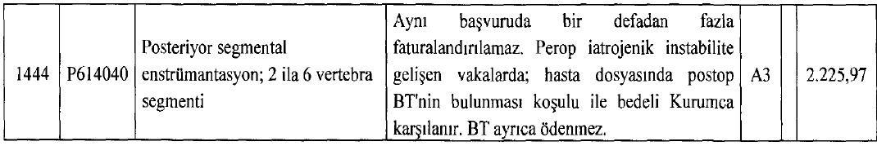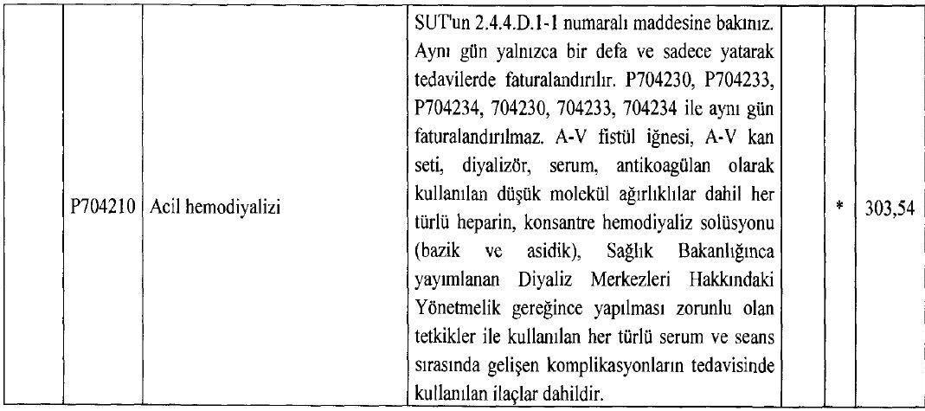bb) Listede yer alan “ 705060” SUT kodlu işlem satırı aşağıdaki şekilde değiştirilmiştir.

cc) Listede yer alan “ 802755” SUT kodlu işlem satırı aşağıdaki şekilde değiştirilmiştir.

çç) Listede yer alan “ 909340” SUT kodlu işlem satırı aşağıdaki şekilde değiştirilmiştir.

EK-2/C - Tanıya Dayalı ĠĢlem Puan Listesi

- Listede yer alan “ P607910” SUT kodlu işlem satırı aşağıdaki şekilde değiştirilmiştir.

- Listede yer alan “ P613980” SUT kodlu işlem satırı aşağıdaki şekilde değiştirilmiştir.

- Listede yer alan “ P614040” SUT kodlu işlem satırı aşağıdaki şekilde değiştirilmiştir.

ç) Listede yer alan “ P704210” SUT kodlu işlem satırı aşağıdaki şekilde değiştirilmiştir.

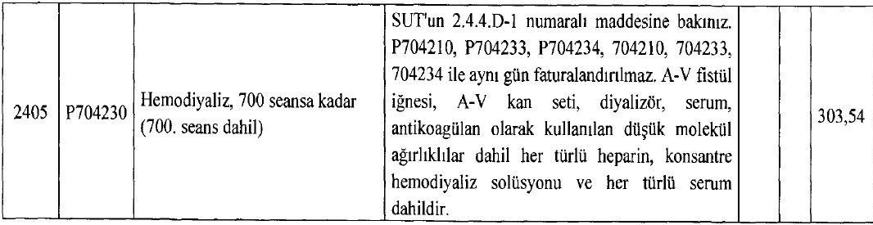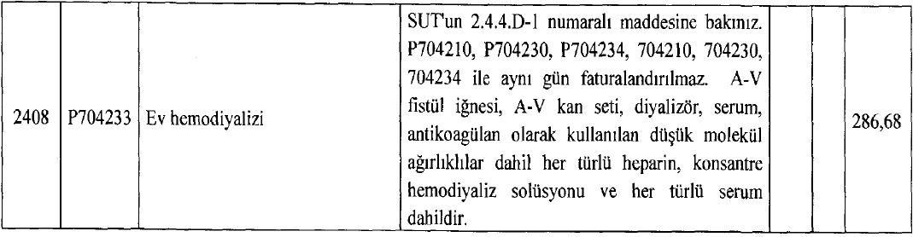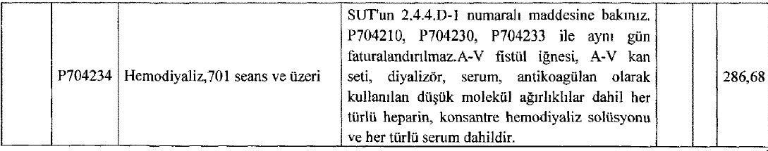
d) Listede yer alan “ P704230” SUT kodlu işlem satırı aşağıdaki şekilde değiştirilmiştir.
e) Listede yer alan “ P704233” SUT kodlu işlem satırı aşağıdaki şekilde değiştirilmiştir.
f) Listede yer alan “P704234” SUT kodlu işlem satırı aşağıdaki şekilde değiştirilmiştir.
EK-1/D – Acil Halin Sona Ermesine ĠliĢkin Bilgi Formu KALDIRILDI.

Bu Tebliğin;
- 15 inci maddesi yayımı tarihinden 2 işgünü sonra,
- 16 ncı maddesi 29/6/2016 tarihinden geçerli olmak üzere yayımı tarihinde,
- 17 ve 18 inci maddeleri yayımı tarihinde,
ç) 19 uncu maddesi 10/5/2016 tarihinden geçerli olmak üzere yayımı tarihinde,
- 26 ncı maddesi 20/7/2016 tarihinden geçerli olmak üzere yayımı tarihinde,
- 9, 11, 20, 23 üncü maddenin (c) ila (ş) bentleri ile (u) ila (aa) bentleri ve 24 üncü maddenin (ç) ila (f ) bentleri 24/7/2016 tarihinden geçerli olmak üzere yayımı tarihinde,
- 13 ve 25 inci maddeleri 1/8/2016 tarihinden geçerli olmak üzere yayımı tarihinde,
- 1 ila 8, 10, 14, 21, 22, 23 üncü maddenin (a), (b),(t) ,(bb),(cc), (çç) bentleri, 24 üncü maddenin (a) ila (c) bentleri yayımı tarihinden 10 gün sonra,
ğ) 12 nci maddesi 7/9/2016 tarihinde, yürürlüğe girer.

